REVISION RESPUESTAS EXAMEN FINAL MARKETING Y PUBLICIDAD DIGITAL

Buenas noches, solicito revisión de las siguientes preguntas del examen final de marketing y publicidad digital, presentado este fin de semana, en donde se me presentan varias dudas frente a las respuestas vs el material consultado durante el semestre.

PREGUNTA 11
¿Cuál de los siguientes KPI no es una métrica de engagement?
Seleccione una:
- Número de comentarios
- Tasa de rebote
- Tiempo en página
- Número de retweets

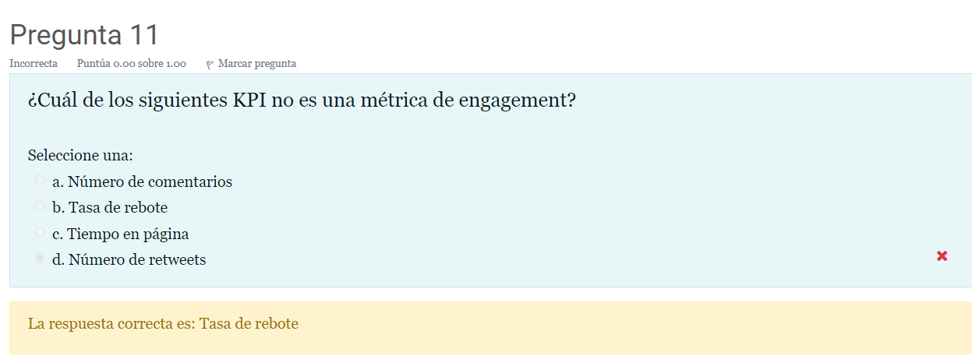
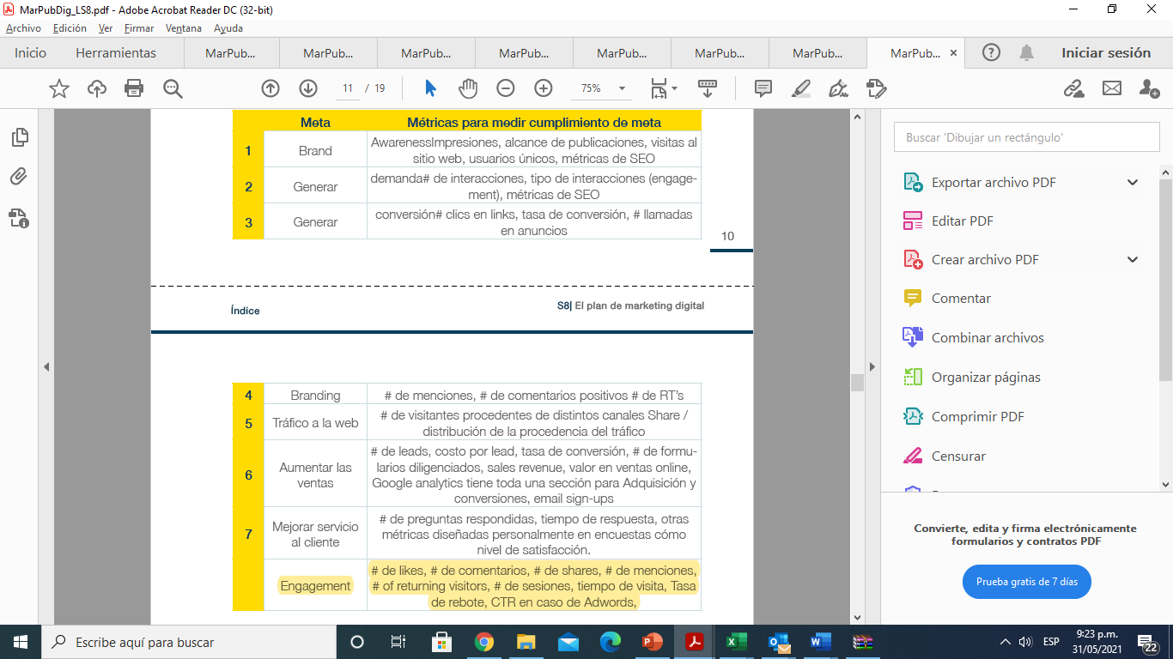
Revisando la guía de la semana 8 del material de la plataforma en la pagina 10 y 11, observamos la tabla que aparece a continuación y encontramos lo siguiente:
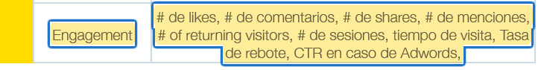
Dentro de las métricas encontramos # de comentarios, tasa de rebote, tiempo de visita (tiempo en página) y no encontramos número de retweets, lo que indica que no es una métrica de engagement.
En la respuesta del examen dice que es tasa de rebote, pero observamos claramente que esta dentro de las métricas que están en la guía.
Solicito la revisión de esta respuesta y la asignación del correspondiente punto. Anexo pantallazos
PREGUNTA 12
¿Cuál de las siguientes afirmaciones es incorrecta?
Seleccione una:
- Los usuarios duran aproximadamente 30 minutos en promedio en cada visita a las redes sociales
- El consumo de redes sociales ha disminuido desde los computadores.
- En el 2019, en Latinoamérica, hubo aproximadamente 255.896.000 usuarios únicos en las redes sociales
- 82.5 de los latinoamericanos acceden a redes sociales.
En la guía de la semana 7 del material de la plataforma encontramos lo siguiente:
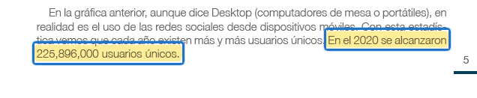
Claramente observamos que el año y la cifra están incorrectas, por lo tanto, ante la pregunta 12, la respuesta es la C. tal como respondí en el examen. Ahora si había otra pregunta incorrecta la opción solo permitía escoger una opción.
Solicito la revisión de esta respuesta y la asignación del correspondiente punto. Anexo pantallazos.

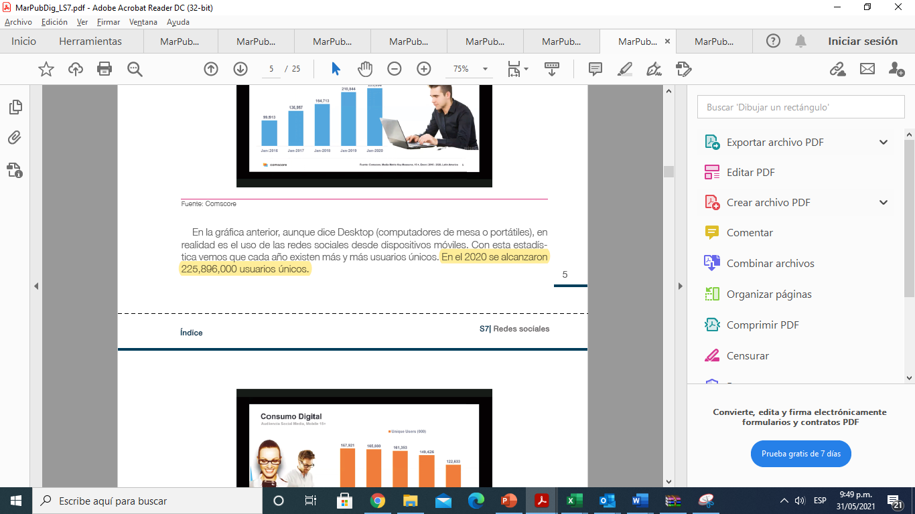

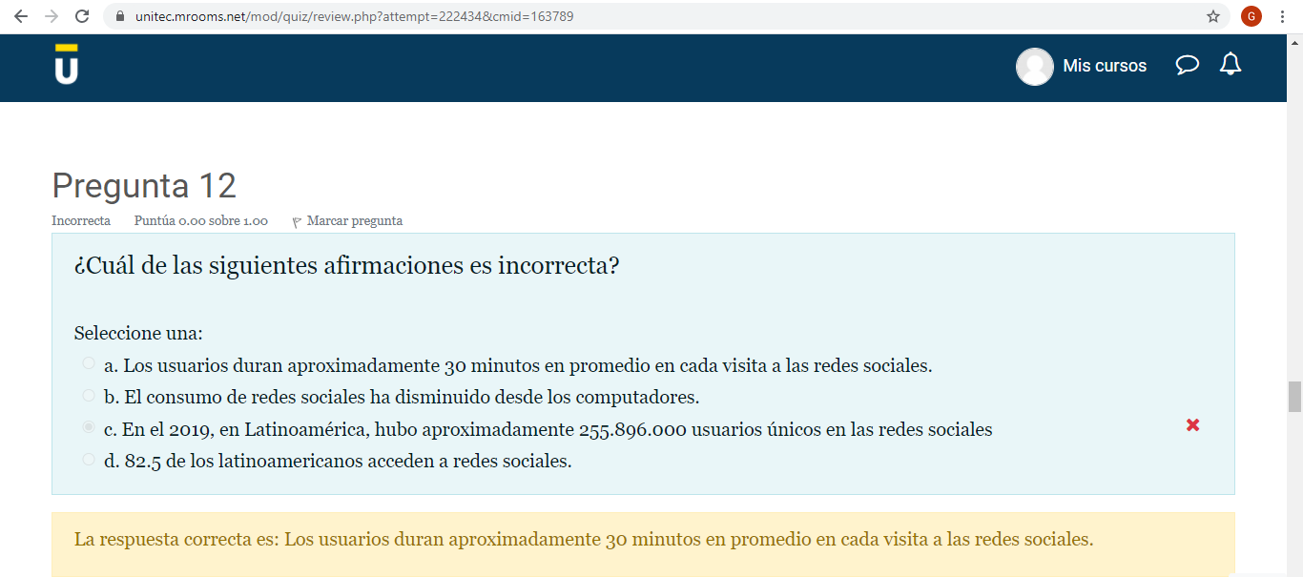

Agradezco de antemano la revisión de las repuestas y quedo atento a cualquier inquietud.

Jimmy Carpeta / Mercadeo y Publicidad
Cod 01186181

